**Proyecto “Agro Tec.”**

*Documentación:*

Día 1, 11/05: Iniciamos la documentación con la búsqueda de los componentes que vamos a utilizar para realizar el proyecto.

**Datos técnicos:**

Arduino UNO:

* **Ficha técnica:**
* Microcontrolador: ATmega328
* Voltaje Operativo: 5v
* Voltaje de Entrada: 7 – 12 v
* Pines de Entradas/Salidas Digital: 14 (De las cuales 6 son salidas PWM)
* Pines de Entradas Análogas: 6
* Memoria Flash: 32 KB (ATmega328) de los cuales 0,5 KB es usado por Bootloader.
* SRAM: 2 KB (ATmega328)
* EEPROM: 1 KB (ATmega328)
* Velocidad del Reloj: 16 MHZ.

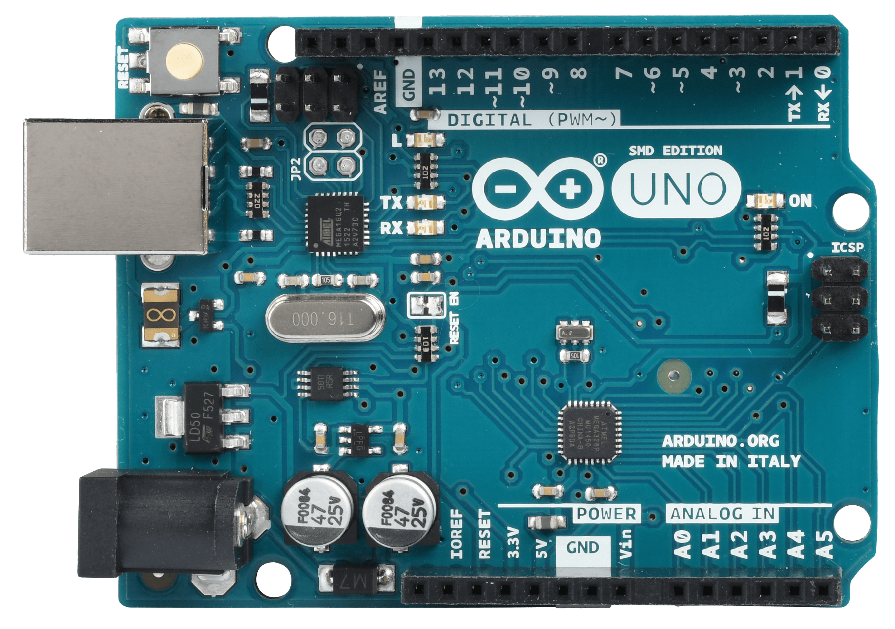

Protoboard:

* **Ficha técnica:**
* 4 líneas de energía, 2 positivas y 2 negativas, 63 columnas y 10 filas para un total de 830 puntos.
* Contactos de bronce fosforoso y níquel plata.
* Vida útil de más 10.000 inserciones.
* Soporte en plástico ABS.
* Plegable y Expandible– Se ponen uno al lado de otro por 3 encastres.
* 100 mils de separación estándar.
* Compatible con las fuentes para protoboard.
* Dimensiones: (16.5 x 5.5 x 0.8 cm).

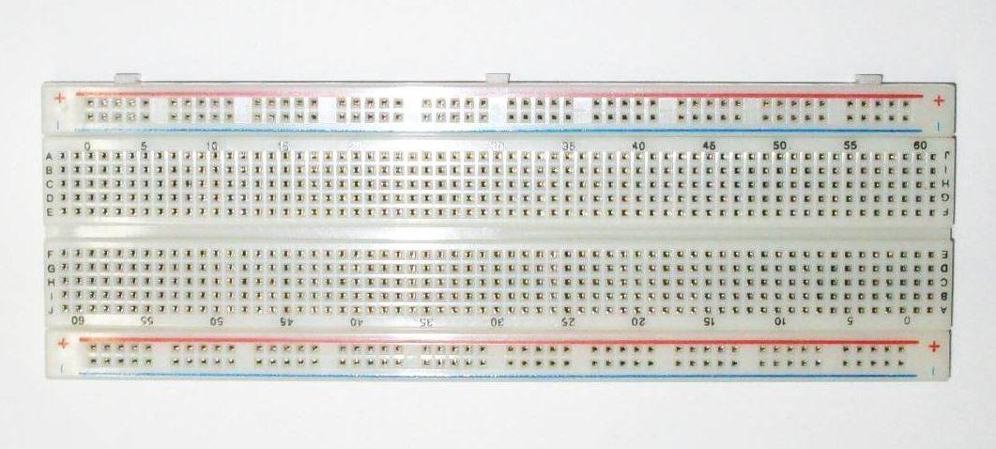

Jumpper Dupont:

* **Ficha técnica:**
* Tipo: Macho a Macho.
* Espaciado: 2.54mm (0.1 pulgada).
* Longitud: 20cm.

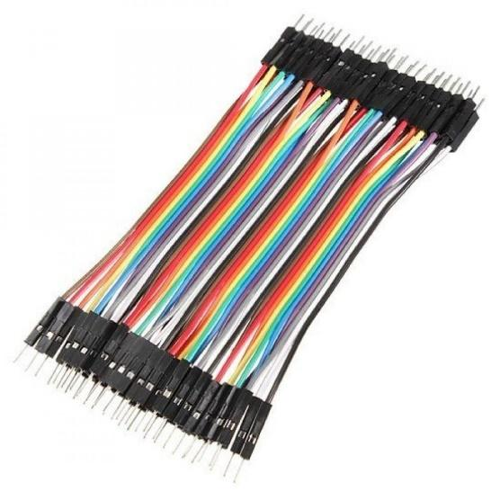

Modulo Sensor De Humedad De Suelo Tierra Arduino Pic:

* **Ficha técnica:**
* Tensión de alimentación: 3.3V a 5V.
* Dimensiones Módulo YL-38: 30mm * 16mm.
* Dimensiones Módulo YL-69:60mm*30mm.

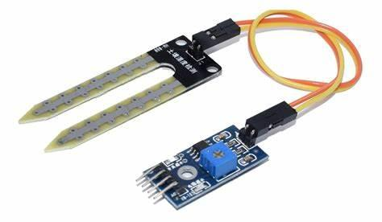

Sensor de temperatura y humedad DHT11:

* **Ficha técnica:**
* Tensión de alimentación de 3 a 5 voltios.
* Corriente máxima de alimentación 2,5 mA.
* Rango de humedad relativa 20% a 80% con 5% de exactitud.
* Rango de temperatura de 0 a 50ºC con +-2ºC de exactitud.
* Velocidad de 1 medida por segundo.
* Tamaño 15.5mm x 12mm x 5,5mm.
* Conexión de 4 pines.

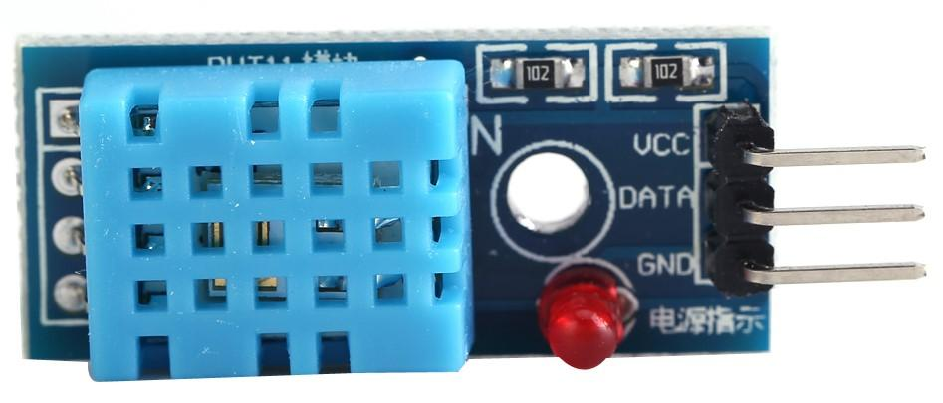

Pantalla LCD:

Display de cristal líquido.

Los tamaños más comunes en el mercado son 16×2, 20×4, 20×2 y 40×2.

Para que se muestren caracteres se utiliza un controlador, el más popular es el Hitachi HD44780, el cual trabaja con LCDs monocromáticos de hasta 80 caracteres alfanuméricos y símbolos. Poseen una luz de fondo que puede ser azul o verde y un pin que hace variar el contraste de la pantalla LCD utilizando un potenciómetro.

* Se conecta a la placa Arduino mediante una serie de pines que se utilizan para enviar señales de control y datos al LCD.
* El pin “RS” controla en que parte de la memoria LCD se están escribiendo los datos.
* El pin de “lectura/escritura” (R/W) selecciona el modo de lectura o de escritura. Si el pin es conectado a +5V el modo de lectura es activado, si el pin es conectado a GND el modo de escritura es activado.
* EL pin “enable”, este habilita los registros.
* Tiene 8 pines de datos “D00-D07” donde se envían bits para escribir o leer un registro.
* Pin V0 “de contraste” del display LCD Arduino.
* Pin A y Pin K “de retro-iluminación” (Bklt+ y Bklt-) permite controlar la retroiluminación.
* Pin de alimentación (+5V y GND).

A que conectar cada pin de nuestro display LCD:

* GND: Al pin de tierra (GND)
* VCC: Al pin de 5 V
* V0 (Contraste): A tierra
* RS (Selector de registro): A uno de sus pines numerados
* RW (Leer/Escribir): Al pin de tierra (GND)
* E: A uno de los pines numerados
* DB0-3: Estos pines no hace falta conectarlos
* DB4-7: Conectamos estos a 4 pines numerados
* LED(Terminal): A pin de 5 V
* LED(Catodo): A pin de tierra (GND)

Al igual que con los LED convencionales, debemos conectar una resistencia de 220 ohm. De lo contrario podemos dañar la pantalla del display.

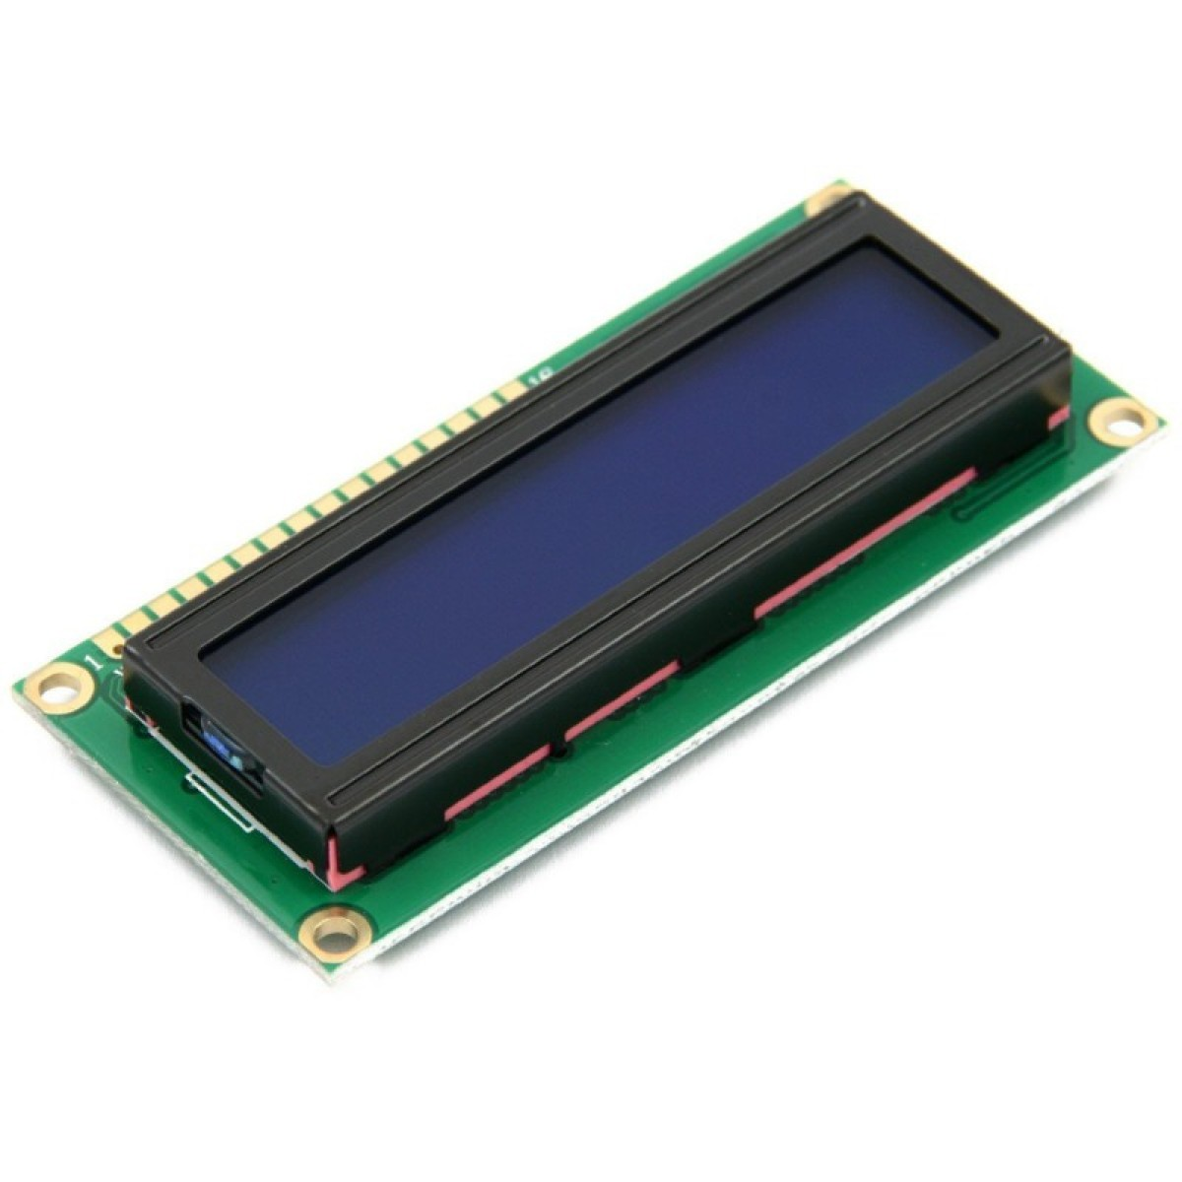

Monitor serie como registro de datos:

* Se utiliza la función Serial.println() para que los datos que nos interesan aparezcan en el monitor.

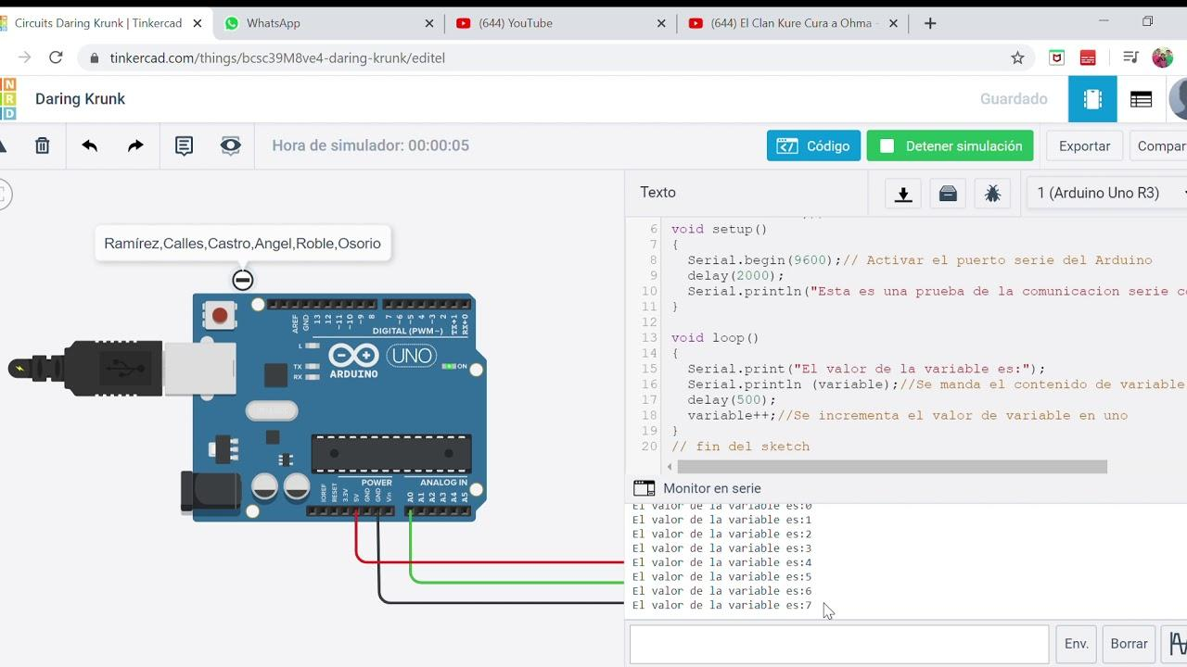

ESP8266.V3:

(Está basado en el System on Chip ESP8266, un chip integrado, con un potente procesador de Arquitectura de 32 bits y conectividad Wifi.)

Utiliza el lenguaje de programación Lua para crear un ambiente de desarrollo propicio para aplicaciones que requieran conectividad Wifi de manera rápida.

Es un chip altamente integrado diseñado para ofrecer soluciones completas y autónomas a redes de Wi-Fi, lo que le permite alojar una aplicación o servir como puente entre Internet y un microcontrolador.

Tiene potentes capacidades que le permiten integrarse con sensores y dispositivos específicos de aplicación a través de sus GPIOs con un desarrollo y carga mínima durante el tiempo de ejecución. Su alto grado de integración en el chip permite una circuitería externa mínima, y la totalidad de la solución, incluyendo el módulo está diseñado para ocupar el área mínima en un PCB.

Incluye un pin de salida de 5V proveniente de la conexión USB, utiliza como conversor FTDI el chip CH340G (requiere driver, link de descarga en la documentación) y sus pines permiten que se monte fácilmente en un protoboard.

La NodeMcu Lua WIFI v3.0 es una board de desarrollo de hardware libre que incorpora el chip de WIFI ESP8266 y el chip CH340G, permite hacer una conexión directa de usb con la pc, permitiendo la programación con el IDE de ARDUINO enviándole comandos mediante el puerto serial (CP2102), para este tarjeta se ha desarrollado su propio API o entorno de programación que permite programar de una manera sencilla y rápida.

* **Ficha técnica:**
* Voltaje de Alimentación (USB): 5V DC.
* Voltaje de Entradas/Salidas: 3.3V DC.
* SoC: ESP8266 (Módulo ESP-12).
* CPU: Tensilica Xtensa LX3 (32 bit).
* Frecuencia de reloj: 80MHz/160MHz.
* Instruction RAM: 32KB.
* Data RAM: 96KB.
* Memoria Flash Externa: 4MB.
* Pines Digitales GPIO: 17 (pueden configurarse como PWM a 3.3V).
* Pin Analógico ADC: 1 (0-1V).
* UART: 2.
* Chip USB-Serial: CH340G.
* Certificación FCC.
* Antena en PCB.
* 802.11 b/g/n.
* Wi-Fi Direct (P2P), soft-AP.
* Stack de Protocolo TCP/IP integrado.
* PLLs, reguladores, DCXO y manejo de poder integrados.
* Potencia de salida de +19.5dBm en modo 802.11b.
* Corriente de fuga menor a 10uA.
* STBC, 1×1 MIMO, 2×1 MIMO.
* A-MPDU & A-MSDU aggregation & 0.4ms guard interval.
* Wake up and transmit packets in 2ms.
* Consumo de potencia Standby 1.0mW (DTIM3).
* SDIO 2.0, SPI, UART.
* Integra RF switch, balun, 24dBm PA, DCXO y PMU.
* Posee un procesador RISC, memoria en chip e interfaz para memoria externa.
* Procesador MAC/Baseband integrado.
* Interfaz I2S para aplicaciones de audio de alta calidad.
* Reguladores de voltaje lineales "low-dropout" en chip.
* Arquitectura propietaria de generación de clock "spurious free".
* Módulos WEP, TKIP, AES y WAPI integrados.

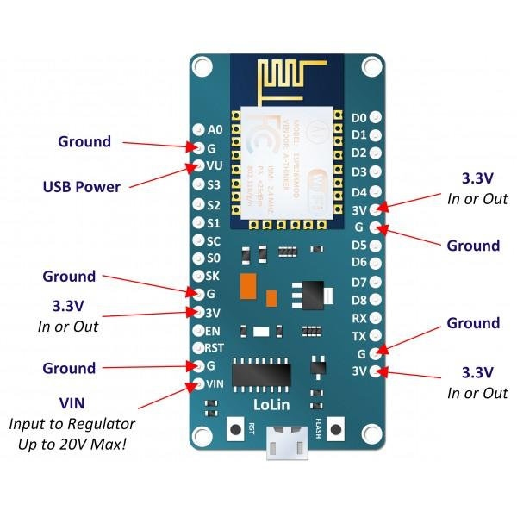

Placa RASPBERRY PI PICO:

La Raspberry Pi Pico es una tarjeta de desarrollo que cuenta con un microcontrolador construido en silicio, diseñado por Raspberry Pi. Es una placa de microcontrolador de bajo costo y alto rendimiento con interfaces digitales flexibles.

* **Ficha técnica:**
* E l chip microcontrolador RP2040 diseñado por Raspberry Pi.
* Procesador ARM Cortex M0+ de doble núcleo, reloj flexible que funciona hasta 133 MHz.
* 264kB de SRAM, y 2MB de memoria Flash a bordo.
* Pads con un troquelado que permite soldar la tarjeta directamente sobre tu pcb.
* USB 1.1 con soporte para anfitrión o dispositivo.
* Modo de funcionamiento de baja potencia (sleep) y modos de inactividad.
* Programar arrastrando el archivo al almacenamiento masivo del USB.
* 26 pines GPIO multifunción.
* 2×SPI, 2×I2C, 2×UART, 3×12-bit ADC, 16×canales PWM controlables.
* Reloj y temporizador preciso en el chip.
* Sensor de temperatura.
* Librerías de coma flotante en el microcontrolador.
* 8 Máquinas de estado con IO programables (PIO) con soporte para uso personalizado de periféricos.
* **Lenguajes que utiliza:**

Se puede programar en dos lenguajes de programación distintos. C++ y Micro Python. Esta última es una versión reducida de Python, para la funcionalidad de este lenguaje en Microprocesadores.

* **Vista de la placa:**

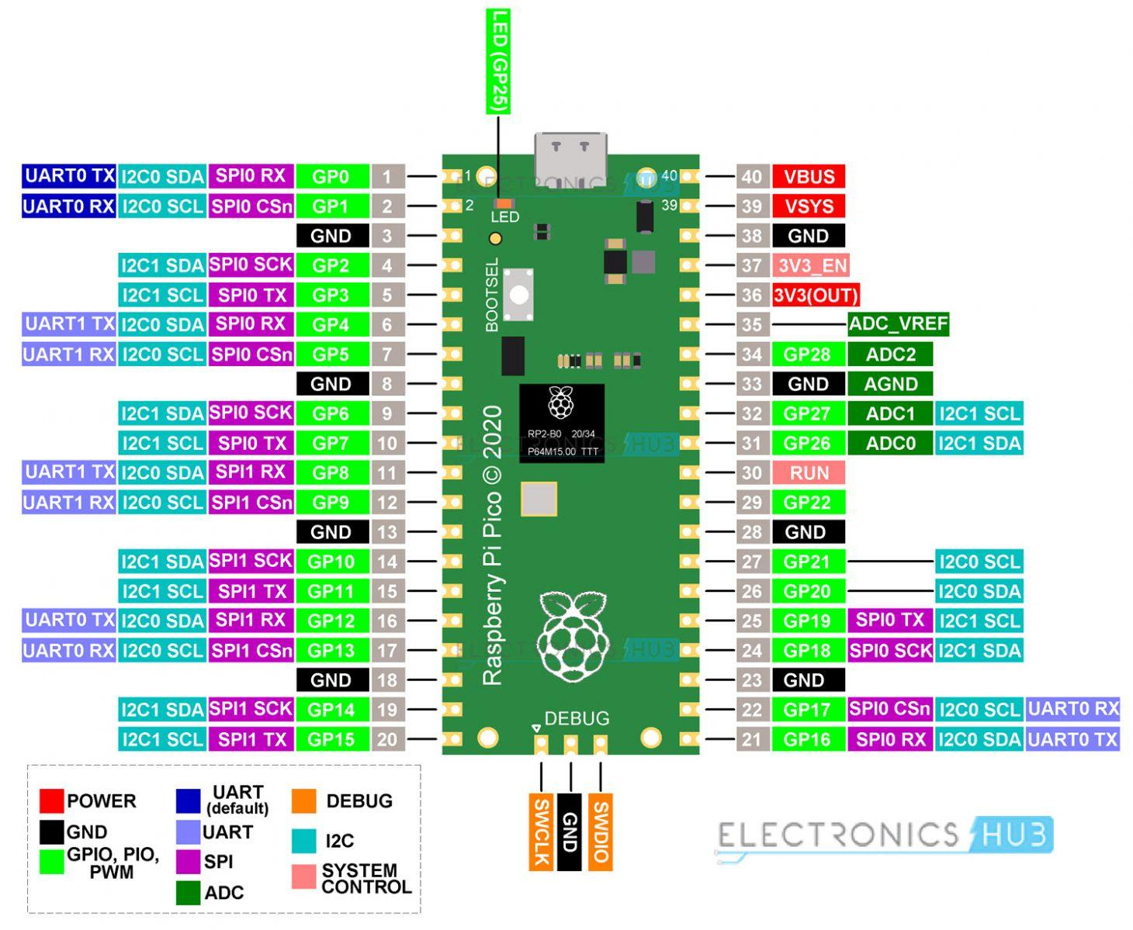

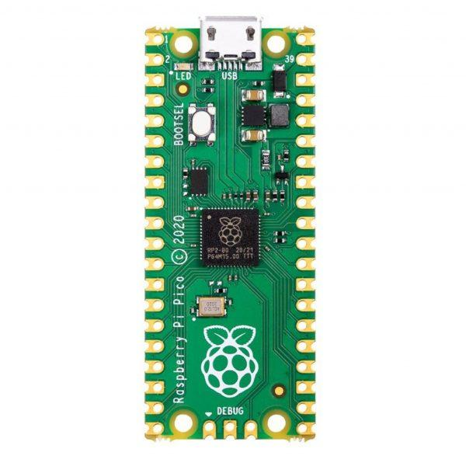

**Investigación:**

Ejemplo de cómo realizar la conexión y la codificación del sensor de humedad.

* [▷ Tutorial del sensor de humedad del suelo para Arduino, ESP8266 y ESP32 (2023) (elosciloscopio.com)](https://elosciloscopio.com/tutorial-sensor-humedad-suelo-arduino-esp8266-esp32/)
* [Como medir la humedad del suelo con arduino - Sensor FC28 (electrontools.com)](https://www.electrontools.com/Home/WP/medir-la-humedad-del-suelo-con-arduino/)
* [Tutorial de sensor de humedad y temperatura para pi pico](https://www.youtube.com/watch?v=snwVcPh-zxw)([código](https://github.com/josemariamendezruiz/RaspberryPi-Pico/blob/fdf3339eb1780ea4ac462cdfc6c0326e949fe9cf/85%20Arduino%20RaspberryPi%20Pico%20sensor%20humedad%20y%20temperatura%20DHT11))
* [Cómo utilizar un sensor de humedad de suelo con Arduino (automatizacionparatodos.com)](https://www.automatizacionparatodos.com/sensor-de-humedad-de-suelo-con-arduino/)
* [Sensor de Temperatura y Humedad Relativa DHT11 con Arduino (automatizacionparatodos.com)](https://www.automatizacionparatodos.com/sensor-dht11-arduino/)
* [PROTOCOLO I2C | UN ELECTRONICA](https://unelectronica.github.io/I2C_esp8266/) para esp8266

**Códigos:**

* **Modulo Sensor De Humedad De Suelo Tierra Arduino Pic:**

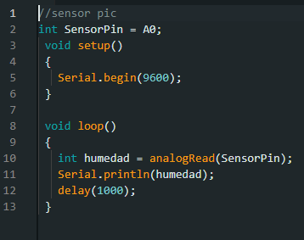

* **Sensor de humedad dht11:**

